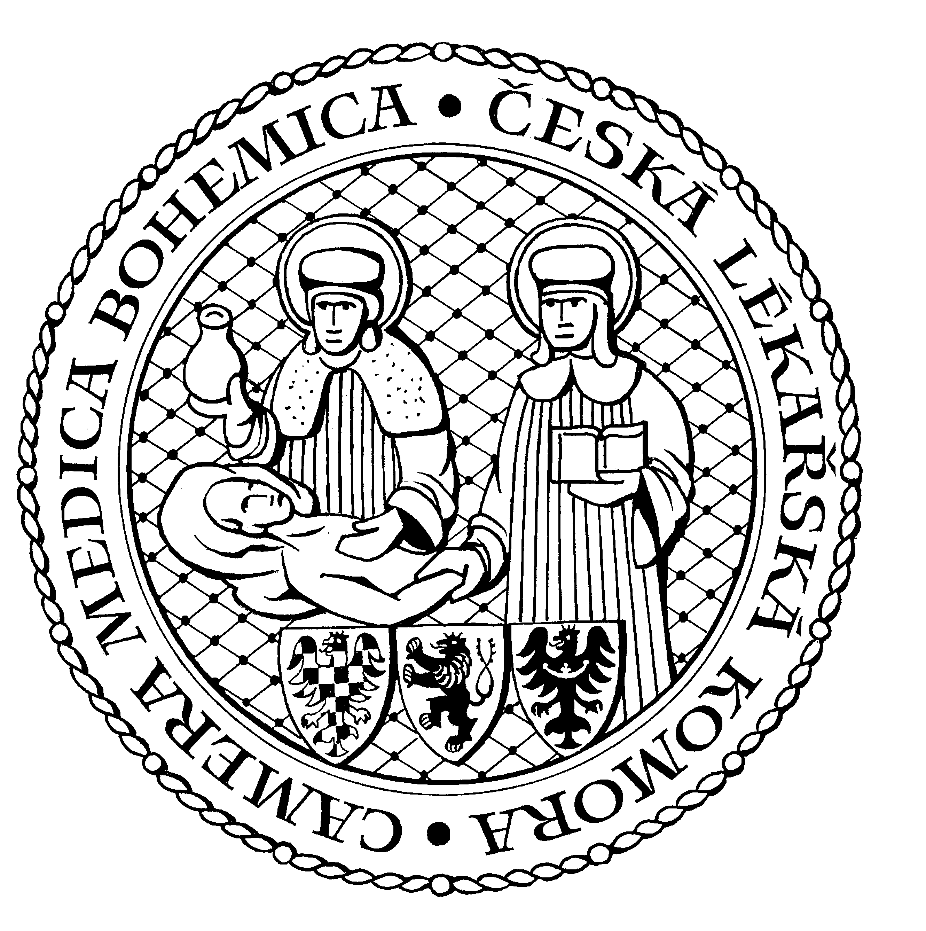
Česká lékařská komora, odd. vzdělávání,
Lékařská 2, 150 30 Praha 5, tel.: 234 760 710, e – mail: vzdelavani@clkcr.cz, www.lkcr.cz

si Vás dovoluje pozvat na vzdělávací kurz č. 60/12

Infekční lékařství

Datum konání: sobota 15. prosinec 2012
Místo konání: Klub ČLK, Praha 5, Lékařská 2
Koordinátor: doc. MUDr. Vilma Marešová, CSc., FN Na Bulovce
Délka odborného programu: 6 hodin
Počet kreditů: 6

Odborný program:

8:00 Registrace
8:30 Zahájení
8:30 MUDr. Dita Smíšková Paretická onemocnění.
Nové bartonelozy.
9:15 MUDr. Zuzana Blechová Odlišnosti očkování u dospělých.
10:00 Přestávka
10:15 MUDr. Šárka Rumlarová Nežádoucí účinky po očkování z pohledu očkujícího lékaře a zvládání anafylaktického šoku.
11:00 MUDr. Helena Ambrožová, CSc. Clostridiové infekce.
11:45 Přestávka
12:15 Doc. MUDr. Vilma Marešová, CSc. Co nového v infekčním lékařství.
13:00 Doc. MUDr. Ladislav Machala, Ph.D. Při jaké dg. Pomýšlet na dg. AIDS.
13:45 Předpokládaný závěr

Odborná vzdělávací akce je pořádána v rámci celoživotního vzdělávání lékařů dle SP č. 16.

Účastnický poplatek: 660,- Kč; číslo účtu: 19 - 1083620217/0100; variabilní symbol - 6012 (číslo kurzu).
Útržek složenky, kopii výpisu z bankovního účtu nebo příkaz k úhradě prostřednictvím e-Banking je nutné předložit při registraci.

Účastnický

poplatek: • pro členy ČLK a platbě předem 660 Kč
- pro členy ČLK a platbě na místě 730 Kč
- pro nečleny po dohodě s odd. vzdělávání

V ceně účastnického poplatku je zahrnuto studené občerstvení, káva a minerální voda.
Spojení: metro trasa B, stanice Anděl – Na Knížecí, autobusem č. 167 do stanice Weberova, naproti ZŠ

